РОССИЙСКИЙ УНИВЕРСИТЕТ ДРУЖБЫ НАРОДОВ Факультет физико-математических и естественных наук Кафедра прикладной информатики и теории вероятностей

ОТЧЕТ ПО ЛАБОРАТОРНОЙ РАБОТЕ № 3

дисциплина: Архитектура компьютера

Студент: Метвалли Ахмед Фарг Набеех

Группа: НПИбд-02-23

МОСКВА 2023г

Содержание

1.Цельработы

2.Выполнениелабораторнойработы

3.Заданиедлясамостоятельнойработы

4.Выводы

Списокиллюстраций

2.1 Переходвкаталогlab02

2.2 Обновлениерепозитория

2.3 Переходвкаталогlab03

2.4 Компиляцияшаблона

2.5 Проверкаправильности

2.6 Удалениефайлов

2.7 Открытиефайла

2.8 Проверкакомпиляции

2.9 Загрукафайлов

3.1 Заходимвтекстовыйредактор

3.2 Загрузкафайлов

1 Цель работы

Целью работы является освоение процедуры оформления отчетов с помощью легковесного языка разметки markdown

2. Выполнение лабораторной работы:

Откройте терминал

Перейдите в каталог курса сформированный при выполнении лабораторной работы №2:



Рис.2.1: Переход в каталог lab02

Обновите локальный репозиторий, скачав изменения из удаленного репозитория с помощью команды



Рис. 2.2: Обновление репозитория

Перейдите в каталог с шаблоном отчета по лабораторной работе № 3



Рис. 2.3: Переход в каталог lab03

Проведите компиляцию шаблона с использованием Make file. Для этого введите ко- манду



Рис. 2.4: Компиляция шаблона

При успешной компиляции должны сгенерироваться файлы report.pdf и report.docx. Откройте и проверьте корректность полученных файлов.



Рис. 2.5: Проверка правильности

Удалите полученный файлы с использованием Makefile. Для этого введите команду

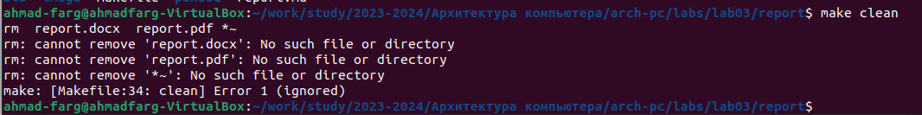

Рис. 2.6: Удаление файлов

Откройте файл report.md c помощью любого текстового редактора, например gedit.

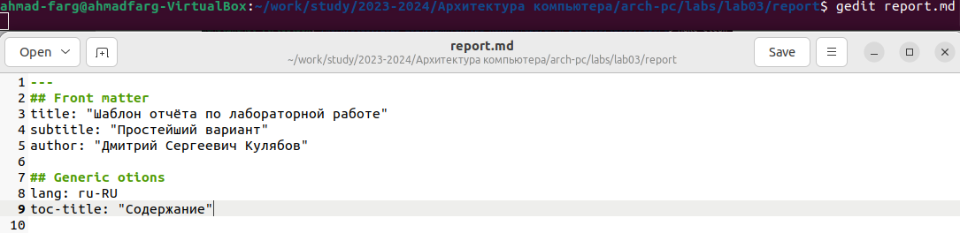

Рис. 2.7: Открытие файла

Заполните отчет и скомпилируйте отчет с использованием Makefile. Проверьте кор- ректность полученных файлов.



Рис. 2.8: Проверка компиляции

Загрузите файлы на Github.



Рис. 2.9: Загрука файлов.

**3.Задание для самостоятельной работы .**

В соответствующем каталоге сделайте отчёт по лабораторной работе № 2 в формате Markdown. В качестве отчёта необходимо предоставить отчёты в 3 форматах: pdf, docx и md.



Рис. 3.1: Заходим в текстовый редактор

Загрузите файлы на Github.

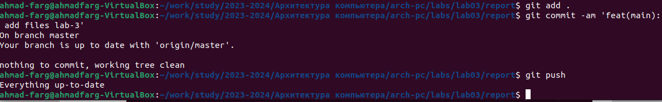

Рис. 3.2: Загрузка файлов

**4.Выводы**

В ходе выполнения лабораторной работы, я освоил процедуры оформления отчетов с помощью легковесного языка разметки MarkDown